**SISTEMA DE INFORMACION CONTROL DE INVENTARIO DEL ALMACEN PSC S.A.S**

Plan de Migración

Versión: 01

Fecha: 15/11/2021

HOJA DE CONTROL

|  |  |  |  |
| --- | --- | --- | --- |
| **Organismo** | PSC S.A.S | | |
| **Proyecto** | SISTEMA DE INFORMACION CONTROL DE INVENTARIO DEL ALMACEN PSC S.A.S | | |
| **Entregable** | Plan de Migración y Carga Inicial | | |
| **Autor** | PSC S.A.S./Luis Alejandro Orozco Mantilla, Steven Páez Merchán, Carol Estefanía Rodríguez Fierro y Martha Liliana Rozo Garzón | | |
| **Versión/Edición** | 01 | **Fecha Versión** | 15/11/2021 |
| **Aprobado por** |  | **Fecha Aprobación** | DD/MM/AAAA |
|  |  | **No. Total de Páginas** | 24 |

REGISTRO DE CAMBIOS

|  |  |  |  |
| --- | --- | --- | --- |
| **Versión** | **Causa del Cambio** | **Responsable del Cambio** | **Fecha del Cambio** |
| 01 | Versión inicial | <Nombre Apellido1 Apellido2> | DD/MM/AAAA |
|  |  |  |  |
|  |  |  |  |

CONTROL DE DISTRIBUCIÓN

|  |
| --- |
| **Nombre y Apellidos** |
| <Nombre Apellido1 Apellido2> |
|  |
|  |
|  |
|  |

Contenido

1. INTRODUCCIÓN 4
   1. Objeto 4

1.2 Alcance 4

1. DESCRIPCIÓN FUNCIONAL 5
2. REQUISITOS DE MIGRACIÓN Y CARGA DE DATOS 6
3. [MODELO DE DATOS 7](#4.MODELO DE DATOS|outline)

[4.1 Tablas de origen 7](#4.1.Tablas de origen|outline)

[4.2 Modelo de datos final 7](#4.2.Modelo de datos final|outline)

[4.2.1 Representación gráfica del modelo 7](#4.2.1.Representación gráfica del modelo|outline)

[4.2.2 Descripción del Modelo 7](#4.2.2.Descripción del Modelo|outline)

[4.3 Tablas auxiliares 9](#4.3.Tablas  auxiliares|outline)

[5 ANÁLISIS Y DISEÑO DE PROCESOS 10](#5.ANÁLISIS Y DISEÑO DE PROCESOS|outline)

[5.1 Carga inicial de datos 11](#5.1.Carga inicial de datos|outline)

[5.2 Formateo de los datos 12](#5.2.Formateo de los datos|outline)

[5.3 Transformación de datos 17](#5.3.Transformación de datos|outline)

[5.4 Carga final de datos 22](#5.4.Carga final de datos|outline)

[6 NECESIDADES DEL ENTORNO DE MIGRACIÓN 27](#6.NECESIDADES DEL ENTORNO DE MIGRACIÓN|outline)

6.1 Hardware 27

6.2 Software 27

7 ANEXOS 28

8 GLOSARIO 29

[9 BIBLIOGRAFÍA Y REFERENCIAS 30](#9.BIBLIOGRAFÍA Y REFERENCIAS|outline)

1. **INTRODUCCIÓN**
   1. **Objeto**

Transferir de la forma más adecuada los datos del sistema de información con la mejor planeación, verificación y validación cuando sea necesario.

* 1. **Alcance**

El plan de migración va dirigido a mantener actualizado y en funcionamiento óptimo el sistema de información control de inventario del almacén PSC S.A.S.

Este plan va dirigido al almacén general y a los almacenes temporales de las obras en ejecución.

1. **DESCRIPCIÓN FUNCIONAL**

**Planeación**

**Migración desde otro sistema**: El sistema tendrá que ser alimentado con datos provenientes de un archivo plano digitado en Excel y dichos datos necesitaron una conversión o adaptación previa a la carga.

La migración y carga se llevará a cabo de forma idéntica en todos los entornos donde sea necesario realizarla.

**3 REQUISITOS DE MIGRACIÓN Y CARGA DE DATOS**

|  |  |  |  |  |  |  |  |  |
| --- | --- | --- | --- | --- | --- | --- | --- | --- |
| **Código** | **Requisito** | |  |  | | --- | --- | | **Tipo** | | | **MI** | **CO** | | | |
| RM001 | Inicio de sesión | x |  |
| RM002 | Información de la maquinaria | **x** |  |
| RM003 | Información de los elementos de protección personal y dotación | x |  |
| RM004 | Información del equipo anticaidas | x |  |
| RM005 | Información herramienta menor | x |  |
| RM006 | Información de las cuadrillas | x |  |
| RM007 | Informes de la vida útil del equipo anticaidas | x |  |

**4 MODELO DE DATOS**

Tablas de origen

|  |  |
| --- | --- |
| **Nombre de la Tabla** | **Descripción** |
| Log_Sistema | Guarda el historial de ingreso al sistema. |
| INGRESO | Guarda los datos de inicio de sesión |
| SOPORTES | Guarda los datos de soporte para ingreso de materiales y equipos |
| ALMACEN_TEMPORAL | Guarda los datos de cada almacén temporal |
| Cuadrillas | Guarda los datos de cada cuadrilla |
| PROVEEDOR | Guarda los datos de cada proveedor |
| ARTICULO | Guarda los datos de cada articulo |
| inventario | Guarda los datos del inventario |
| Usuario | Guarda los datos de los usuarios |
| rol | Guarda los datos de los roles de los usuarios |
| Mo_Inventario | Guarda los movimientos del inventario |
| Tipo_Mo | Guarda los movimientos del inventario |
| CATEGORIA_MATERIAL | Guarda la categoría de los materiales |
| MARCA | Guarda la marca de los artículos |

1. **MODELO DE DATOS INICIAL**

**5.1 Representación gráfica del modelo**

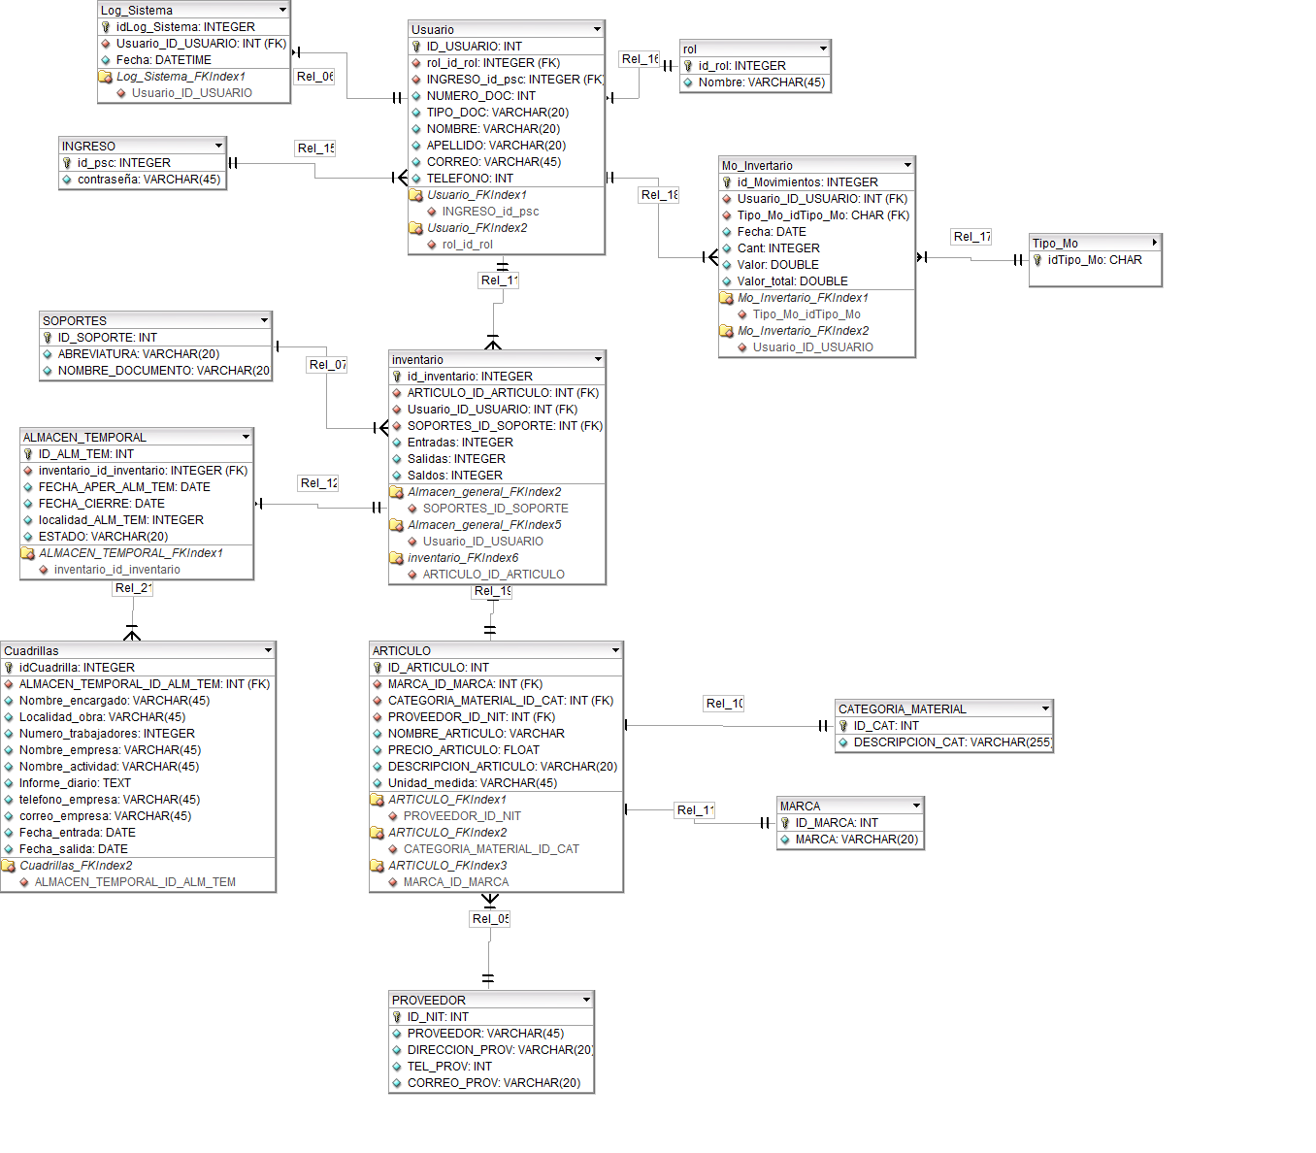

**5.2 Descripción del Modelo Inicial**

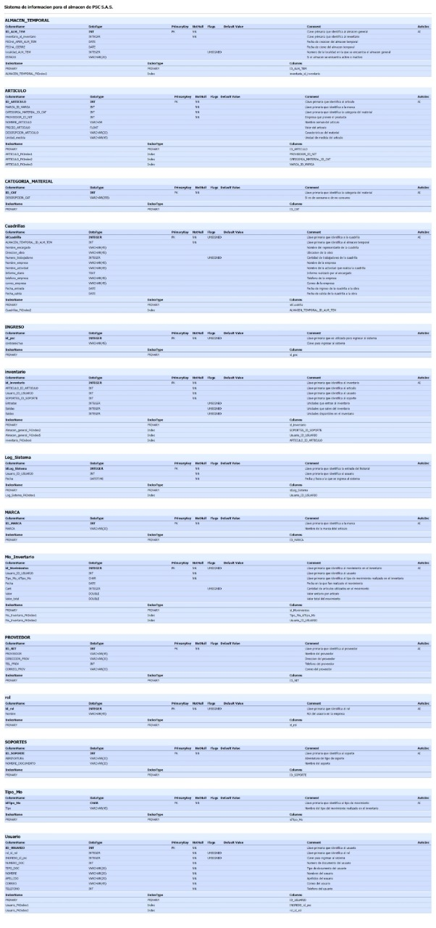

1. **MODELO DE DATOS FINAL**

**6.1 Representación gráfica del modelo**



**6.2 Descripción de la migración de datos final**



1. **NECESIDADES DEL ENTORNO DE MIGRACIÓN**

**7.1 Hardware**

|  |  |  |  |
| --- | --- | --- | --- |
| **Nombre** | **Descripción** | **Datos Técnicos** | **Entorno** |
| Computador HP Blanco | Computador All In One HP 21.5" Pulgadas 22-dd0010la | AMD Athlon- 4 GB RAM- Disco Duro 500GB- | Plataforma Windows |
|  |  |  |  |
|  |  |  |  |
|  |  |  |  |

**7.2 Software**

|  |  |
| --- | --- |
| **Nombre** | **Descripción** |
| PHPMyADMIN | Administración de bases de datos |
| XAMPP | Servidor |
|  |  |
|  |  |

1. **GLOSARIO**

|  |  |
| --- | --- |
| **Término** | **Descripción** |
| DBA | Data Base Administrator. Administrador de base de datos |
| DTS | Data Transformation Services. Servicios de Transformación de Datos |
| ETL | Extract, Transform, Load. Extraer, Transformar, Cargar. |
| Migración de Base de Datos | Es un proceso que se realiza para mover o trasladar los datos almacenados en una base de datos de origen a otra. Consiste en la extracción, transformación y carga de datos. Dicha migración se requiere llevar a cabo cuando es necesario mover un esquema dentro del mismo servidor, o de un servidor a otro, así como para actualizar la versión del software, y hacer un cambio de manejador de bases de datos por el de otro fabricante o para cambiarlo a una plataforma de cómputo distinta. Se considera importante tener presente: la extracción, limpieza (mediante ciclos de depuración), homologación, completitud de los datos, conversión, mapeo y carga de datos hacia la fuente destino. |
| RDBMS | Relational Data Base Management System. Sistema de gestión de bases de datos relacionales. |
| Script | Conjunto de instrucciones que se encuentran escritos en un formato regular y se almacenan en un archivo de texto plano, los cuales se ejecutan para lograr alcanzar un objetivo específico. |
| Levantamiento de Información | Corresponde a la definición de los datos que requiere el nuevo sistema y la identificación de la fuente de origen. |
| Análisis de Calidad | Se verifica la calidad de los datos, con el propósito de establecer los tiempos reales de las etapas de Transformación, Limpieza y Mapeo de Datos. Se requiere detectar si existen datos erróneos, si un mismo concepto se encuentra definido con distintos términos, o si faltan datos. |
| Extraer / Transformar | En esta fase se deben construir los scripts, programas ó seleccionar el software de ETL que apoyará el proceso de migración e integración de datos, teniendo en cuenta que deben manejar las irregularidades de datos y excepciones durante la transformación, tales como incompatibilidad de los tipos de datos |
| Validar | En esta etapa se debe asegurar la validez, calidad, operatividad y controlar la ejecución del proceso de migración en los distintos entornos que se vean afectados, asegurando una carga correcta de datos. |

BIBLIOGRAFÍA Y REFERENCIAS

<Complete la tabla y borre el cuadro>

En este punto se incluirán las referencias a la documentación utilizada para la elaboración de presente documento.

|  |  |
| --- | --- |
| **Referencia** | **Título** |
| ­ https://docs.google.com/document/d/1DfVWOlyL4V_zGZ4MJUVgmavJhCtzu61D/edit | Plantilla plan de migración |
|  |  |
|  |  |
|  |  |